
INFORME TÉCNICO DE FISCALIZACIÓN AMBIENTAL

Programa de Cumplimiento

AGRÍCOLA GARCÉS

DFZ-2019-2512-XIII-PC

 | Nombre | Firma
Aprobado | Claudia Pastore H.
Elaborado | Matías Tapia R. | 

Contenido

1 RESUMEN 2
2 IDENTIFICACIÓN DE LA UNIDAD FISCALIZABLE 3
2.1 Antecedentes Generales 3
3 INSTRUMENTOS DE CARÁCTER AMBIENTAL FISCALIZADOS 4
3.1 Revisión Documental 5
3.1.1 Documentos Revisados 5
4 EVALUACIÓN DEL PLAN DE ACCIONES Y METAS CONTENIDO EN EL PROGRAMA DE CUMPLIMIENTO. 6
5 CONCLUSIONES 17
6 ANEXOS 17

RESUMEN

El presente documento da cuenta de los resultados de las actividades de fiscalización ambiental realizadas por la Superintendencia del Medio Ambiente (SMA), a la unidad fiscalizable “Agrícola Garcés”, localizada en Los Hornos de Acúleo sin número, Paine, Región Metropolitana, en el marco del Programa de Cumplimiento aprobado a través de la Resolución Exenta N°3/D-117-2018 de ésta Superintendencia.

Los objetivos específicos del programa consisten en:
- Modernizar el Sistema de Control de Heladas.
- Elaborar un protocolo sobre uso de Sistemas de Control de Heladas
- Realizar una Medición Acústica Final que garantice el cumplimiento del D.S. N°38/11 MMA.

De acuerdo a los antecedentes, es posible establecer el cumplimiento de los objetivos establecidos en el Programa de Cumplimiento, al modernizar el sistema de heladas, elaborar un protocolo respecto del uso de sistemas de control de heladas y verificar el cumplimiento del D.S. 38/11MMA en el lugar denunciado.

IDENTIFICACIÓN DE LA UNIDAD FISCALIZABLE

Antecedentes Generales
Identificación de la Unidad Fiscalizable:  Agrícola Garcés | Estado operacional de la Unidad Fiscalizable:  Operativo
Región: Metropolitana | Ubicación específica de la unidad fiscalizable:  Los Hornos de Aculeo sin número, coordenadas WGS84, 19s, norte: 6.250.485,92 mS, este: 322.707,48 mE.
Provincia: Maipo
Comuna: Paine
Titular de la unidad fiscalizable: Agrícola La Roblería Ltda. | RUT o RUN: 76.531.690-1
Identificación del representante legal:  Jorge Ignacio Passi Riumallo | RUT o RUN: 10.923.638-1

INSTRUMENTOS DE CARÁCTER AMBIENTAL FISCALIZADOS

Identificación de Instrumentos de Carácter Ambiental fiscalizados.
N° | Tipo de instrumento | N°/  Descripción | Fecha | Comisión/ Institución | Título | Comentarios
1 | NE | D.S. N°38 | 2011 | MMA | Norma de Emisión de ruidos generados por fuentes que indica
2 | PdC | R.E. N°3/  D-117-2018 | 2019 | SMA | Aprueba programa de cumplimiento y suspende procedimiento administrativo sancionatorio en contra de sociedad agrícola La Robleria Ltda., titular de Agrícola Garcés

  - Revisión Documental

    - Documentos Revisados

N° | Nombre del documento revisado | Origen/ Fuente documento | Observaciones
1 | Reporte inicial | Documentación entregada por el titular a través del SPDC | -
2 | Reporte final | Documentación entregada por el titular a través del SPDC | -

EVALUACIÓN DEL PLAN DE ACCIONES Y METAS CONTENIDO EN EL PROGRAMA DE CUMPLIMIENTO.

Hechos, actos y omisiones que constituyen la infracción: La obtención, con fecha 4 de agosto de 2018, de nivel de presión sonora de 51 dB(A), en horario nocturno, condición eterna, medido en receptor sensible, ubicado en Zona Rural.
Normativa pertinente: Artículo 9°, del Decreto Supremo N°38/2011, del Ministerio del Medio Ambiente.
Descripción de los efectos producidos por la infracción: A la fecha no se han constatado efectos negativos producto de la infracción.
N° | Acción | Tipo de Acción | Plazo de ejecución | Indicador de cumplimiento | Medios de verificación | Resultados de la Fiscalización
1 | Acción  Modernización de Sistema de Control de Heladas. | Ejecutada | 30-05-2019 | Sustitución del 100% de las máquinas de viento instaladas a la fecha de la fiscalización, por el modelo Orchard Rita 2750 y su operación en modo ultra silencioso, hasta la realización de las mediciones de NPS que den cuenta de que la operación regular de las máquinas de viento cumple con los niveles definidos en el D.S. N°38/11, cuestión que será informada a la SMA. | Reporte final  Dentro del plazo de 20 días hábiles contados de desde la notificación de la resolución que aprobó el PdC se enviará un reporte a la SMA, en el cual se acompañará:  a) Ficha técnica del fabricante de máquinas Orchard Rite 2750 y el detalle de los demás equipos y accesorios adquiridos en ese contexto;  b) Orden de compra y emitida por Agrícola La Roblería Ltda y factura del proveedor de las máquinas de viento y de los servicios prestados para su transporte e instalación;  c) Fotografías fechadas y georreferenciadas de la desinstalación de las cuatro (4) máquinas de viento modelo Orchard Rite 2700;  d) Fotografías fechadas y georreferenciadas de la instalación de las cuatro (4) máquinas de viento modelo Orchard Rite 2750;  e) Registros de operación de las máquinas de viento, ya sean generados por la unidad automatizada asociada a cada máquina, en que se dé cuenta de horarios de funcionamiento de cada máquina, incluyendo rpm empleadas; o bien, en su defecto, la Ficha de registro de temperatura, en la que se incluya las rpm configuradas para cada máquina en el periodo indicado. | A través del reporte inicial del SPDC, el 05 de septiembre de 2019, el titular presentó:  - Ficha técnica de máquina de viento Orchard Rite Pentablade 2750. El titular aclara, en un documento anexo denominado “Reporte Final Acción N°1”, que no se adquirieron los equipos opcionales presentados en esta, sin embargo, esto no resulta relevante para el cumplimiento de la acción.  - Orden de compra emitida por Agrícola La Roblería para compra de máquinas de viento a Tecnipak. Complementariamente, se presenta factura de compra de las máquinas de viento al mismo proveedor. En documento “Reporte Final Acción N°1”, el titular señala que esto incluye los servicios prestados para el transporte y la instalación del dispositivo.  - Fotografías georreferencias y fechadas de la desinstalación de las cuatro (04) máquinas de viento, ubicadas según se puede observar en Fotografía 1.  - Fotografías georreferenciadas y fechadas de las nuevas cuatro (04) máquinas de viento instaladas, ubicadas en los mismos puntos donde se encontraban las anteriores, como se puede observar en Fotografía 2.  - Registro manual de operación de las cuatro (04) máquinas de viento, entre el 12 de julio de 13 de agosto de 2019, donde se indica la temperatura (°C) y RPM de la máquina en específico, cada una hora.  Al respecto de los documentos presentados, se puede señalar que el titular entregó los medios de prueba necesarios que dan cuenta de la instalación de las nuevas máquinas de viento, según lo comprometido en Acción N°1.
2 | Acción  Protocolo sobre uso de Sistemas de Control de Heladas – Agrícola La Roblería Ltda., ha elaborado un procedimiento o protocolo sobre usos de Sistemas de Control de Heladas, el cual se acompaña en el Anexo N°1 del presente Programa de Cumplimiento. Este protocolo – tal como lo indica su texto – tiene por objeto acotar los usos del mencionado Sistema de Control de Heladas, exclusivamente a aquellos eventos en los que la temperatura ambiente descienda en el sector de Aculeo, comuna de Paine, a niveles iguales o inferiores a 1°C. | En ejecución | 15 días hábiles desde la notificación de la aprobación del PdC  *29-08-2019 | Para acreditar el cumplimiento se utilizarán como indicadores los siguientes: 1. Documento “Protocolo sobre uso de Sistema de Control de Heladas”, aprobado por Gerencia. 2. Registro de capacitación realizada a trabajadores del Sistema de Control de Heladas 3. Registro de control de temperatura y revoluciones por minuto empleadas para cada máquina de viento activa durante su periodo de funcionamiento. | Reporte final  Dentro de los quince (15) días hábiles contados de la aprobación del presente Programa de Cumplimiento, se entregará un reporte final, en donde se acompañará: 1. “Protocolo sobre uso de sistema de control de helada Agrícola La Roblería, Ltda.”, aprobado por Gerencia. 2. El Registro de Capacitaciones del “Protocolo sobre uso de Sistemas de Control de Heladas Agrícola La Roblería Ltda.”, con firmas de los trabajadores encargados del sistema de control de heladas. 3. Registro fotográfico de la capacitación. 4. Registro de control de temperatura y revoluciones por minuto empleadas para cada máquina de viento activa durante su periodo de funcionamiento, conforme al Protocolo aprobado. | Por medio del reporte final del SPDC, con fecha 09 de septiembre de 2019, el titular entregó el documento denominado “Protocolo sobre uso de sistema de heladas Agrícola La Roblería”. En este, se definen los responsables sobre el uso de los sistemas de control de heladas, señalando que, cuando la temperatura llegue a 1°C, se le solicitará al supervisor el encendido de las torres de ventilación, las cuales se apagaran si las temperaturas suben. Se indica también que las máquinas solo pueden ser utilizadas para control de heladas, prohibiéndose su uso para secado de frutas.  Se presenta, por el mismo medio, el registro de asistencia para charla sobre protocolo de uso del sistema control de heladas y PdC, con listado firmado de los asistentes. A su vez, se presenta registro de uso de las aspas, entre el 12 de julio y el 13 de agosto de 2019, donde se indica la temperatura y RPM del dispositivo, por hora.  Adjunto a estos documentos, el titular presenta un informe denominado “Reporta final, acción N°2: Protocolo sobre uso de Sistemas de Control de Heladas”, donde se da cuenta de las acciones realizadas para el cumplimiento de esta acción, y se presentan fotografías de la capacitación sobre el protocolo de uso de sistemas de control de heladas.  Al respecto, con base a la documentación presentada, se puede concluir que el titular ha realizado las acciones comprometidas en acción N°2.
3 | Acción  Medición Acústica Final.- Se realizará una medición acústica final para verificar el cumplimiento de los límites de nivel de presión sonora indicada en el Decreto Supremo N°38/2011, del MMA, Norma de Emisión de Ruidos. | Por ejecutar | 10 Días hábiles desde la notificación de la aprobación del PdC | Cumplimiento de los niveles de presión sonora normados por el Decreto Supremo N°38/2011, del MMA para zona rural. | Reporte final  Dentro de quince (15) días hábiles contados desde la notificación de la resolución que aprueba el presente Programa de Cumplimiento, se entregará un reporte final, en donde se acompañará: 1. Informe de medición acústica elaborado por una ETFA 2. Registro fotográfico. | A través del reporte final del SPDC, con fecha 06 de septiembre de 2019, el titular cargó dos informes de medición elaborados por la ETFA Acustec, que cuentan con el mismo código INF N°082762019, y un documento anexo denominado “Reporte final acción N°3”. Respecto a estos documentos, se puede mencionar lo siguiente:  - El “Reporte final acción N°3”, explica que se realizaron mediciones de ruido el día jueves 29 de agosto de 2019, en periodo nocturno.  - Dicho reporte señala que las mediciones se realizaron en la ubicación del receptor desde donde se originó la formulación de cargos, y adicionalmente, en receptores sensibles en un radio de 300 metros definido desde la ubicación de las nuevas máquinas de viento.  - Complementariamente, el titular señala en este reporte que se realizaron mediciones bajo dos modalidades, modo 1, ultra silencioso, con 1800 RPM; y modo 2, normal, con 2150 RPM.  - En cuanto a los informes de medición, ambos fueron revisados según indicaciones preceptuadas en la R.E. SMA N°867/2016, constatándose que estos se ajustan a la metodología del D.S. N°38/11 MMA, en cuanto a instrumental, número de mediciones, zonificación, entre otros.  - No obstante las mediciones no se efectuaron desde la ubicación del receptor, los puntos elegidos son representativos de la situación al interior de estos.  - Cabe mencionar que los informes incluyen fotografías de las mediciones en su contenido.  - El primer informe de medición, que da cuenta de la evaluación del D.S. N°38/11MMA en el receptor desde donde se originó la Formulación de Cargos, ubicado en Fundo Los Hornos, Parcela 1B2, comuna de Paine (receptor N°3); arrojó como resultado que la operación del sistema antiheladas no superaría el límite máximo permisible en modo silencioso; pero qué existiría una superación de 2 dBA utilizándolo en modo normal.  - El segundo informe da cuenta de mediciones realizadas en receptores ubicados en Alfonso Letelier (Ruta G-54), sitio 22, comuna de Paine (Receptor N°1); y en calle Los Hornos sin número, comuna de Paine (Receptor N°2). Según los resultados presentados, existiría superación en el receptor N°1, en 17 dBA en modo silencioso y en 19 dBA en modo normal; y superación en el receptor N°2, en 12 dBA en modo silencioso, y en 16 dBA en modo normal.  - A raíz de esto, el titular señala en “Reporte Final Acción N°3” que adoptaría medidas preventivas para los receptores N°1 y N°2, sin indicar cuales.  A partir de los antecedentes reportados por el titular, se puede concluir que:  - La operación normal (a 2150 RPM) de las máquinas de viento, implicaría, forzosamente, una superación a la norma de emisión de ruidos en todos los receptores evaluados.  - El uso de las nuevas aspas antiheladas en modo silencioso permite operar en niveles bajo el límite establecido en el D.S. N°38/11 MMA para receptor N°3; pero igualmente provoca una superación en los receptores N°2 y N°3.
4 | Carga del Programa de Cumplimiento al SPDC.- La acción consistirá en cargar completa e íntegramente el presente PdC, con las respectivas correcciones de oficio, aprobado por la Superintendencia del Medio Ambiente, en la plataforma web del “Sistema de Seguimiento de Programa de Cumplimiento” (SPDC). | Por ejecutar | 10 Días hábiles desde la notificación de la aprobación del PdC  *22-08-2019 | N/A | Reporte final  Se presentará el comprobante electrónico generado tras finalizar la carga del Programa de Cumplimiento en el SPDC. | El titular cargó los documentos del Programa de Cumplimiento al SPDC, según lo comprometido en Acción N°4, presentándose el comprobante electrónico generado al finalizar la carga.
5 | Reportar el Informe Final Único.- Informar a la Superintendencia del Medio Ambiente, en un reporte final único, todos los medios de verificación que acrediten la ejecución de las acciones comprendidas en el Programa de Cumplimiento a través de los sistemas digitales que la SMA disponga al efecto para implementar el SPDC. | Por ejecutar | 20 días hábiles desde la notificación de la aprobación del PdC  *05-09-2019 | N/A | Reporte Final  Para acreditar el cumplimiento se utilizarán como indicadores los siguientes: Fotografías fechadas y georreferenciadas, boletas y/o facturas y órdenes de servicio de la ejecución de todas las acciones y medidas comprometidas, así como también comprobantes de gastos que acrediten los costos incurridos en contexto de la ejecución de la acción, como de servicios de instalación o similares, de todas las acciones y medidas comprometidas en el PdC. Al respecto, se acompañará, entre otros, el informe de medición y reporte final, así como el comprobante electrónico generado por el sistema digital SPDC. | A través de Reporte Final del SPDC, con fecha 09 de septiembre de 2019 el titular cargó un Reporte Final Único y sus anexos, que incluyen:  - Ficha técnica de los nuevos dispositivos antiheladas;  - Orden de compra y factura de las máquinas de viento;  - Fotografías del retiro de los dispositivos antiguos;  - Fotografías de la instalación de las nuevas aspas antiheladas;  - Registro de operación de las cuatro (04) máquinas de viento.  - Fotografía y registro de asistencia a capacitación sobre protocolo de uso de sistema de control de heladas.  - Factura de servicios de medición de ruidos efectuada por Acustec.  A su vez, en la misma fecha, el titular carga en el SPDC:  - Informe de medición acústica según D.S. N°38/11 MMA, desarrollada por Acustec.  - Protocolo sobre uso de sistema de control de heladas.  Al respecto de este punto, se puede concluir que el titular cargó los antecedentes comprometidos en la acción N°5.
6 | Traslado de las máquinas de viento.- En caso que la Acción N°3 (Medición Acústica Final), no reporte los resultados esperados, Agrícola La Roblería Ltda., trasladará las máquinas de viento a un lugar donde se verifique el cumplimiento de los niveles permitidos por el Decreto Supremo N°38/2011 del MMA, en zona rural, horario nocturno, en el receptor objeto de la formulación de cargos. | Alternativa | 50 días hábiles desde la verificación del impedimento | N/A | Reporte final  Dentro de 2 meses y 10 días corridos contados a partir de la fecha de notificación de la resolución de aprobación del Programa de Cumplimiento, se presentará: 1. Registro fotográfico 2. Orden de trabajo. 3. El informe acústico complementario, el cual entregará los resultados con mediciones acústicas. | El titular señala que no fue necesario recurrir a esta acción. Sin embargo, las mediciones presentadas por este demuestran que existe superación en receptores vecinos a la actividad.

Registros
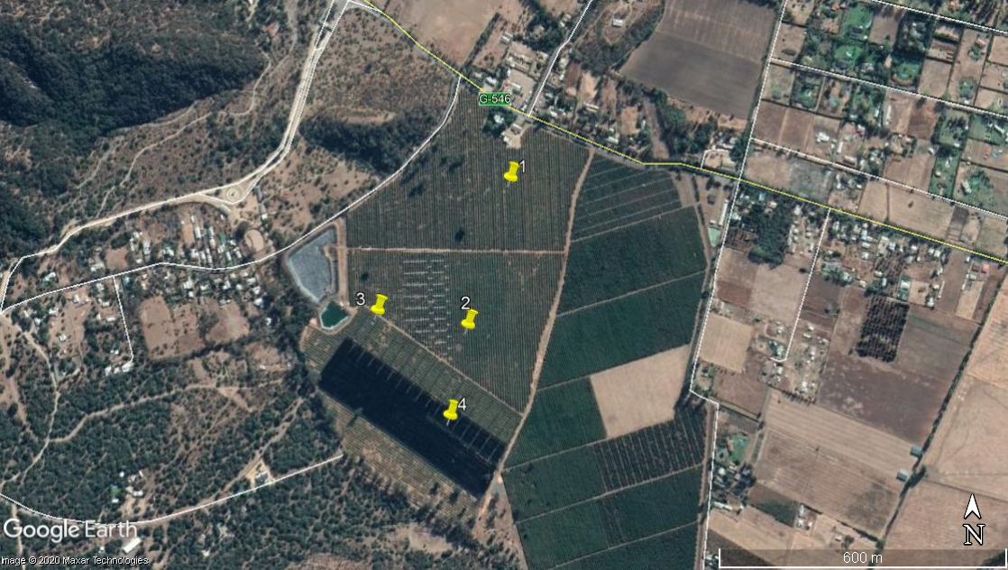
Fotografía 1 | Fecha: 15/04/2019
Coordenadas UTM DATUM WGS84 HUSO 19 s | Norte: 6.250.450 mS | Este: 322.730 mE
Descripción del medio de prueba: Posición de las máquinas antiheladas retiradas, según lo reportado por el titular.

Registros
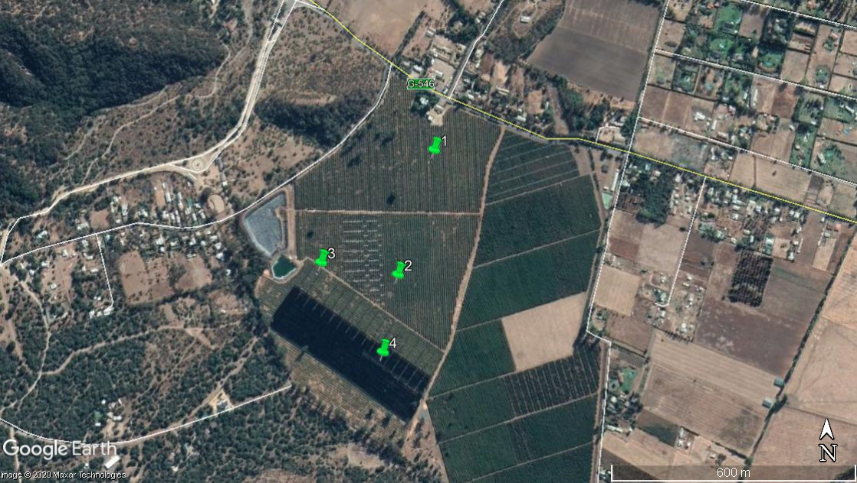
Fotografía 2 | Fecha: 15/04/2019
Coordenadas UTM DATUM WGS84 HUSO 19s | Norte: 6.250.450 mS | Este: 322.730 mE
Descripción del medio de prueba: Posición de las máquinas antiheladas instaladas, según lo reportado por el titular.

CONCLUSIONES

La Actividad de Fiscalización Ambiental realizada, consideró la verificación de las acciones N° 1 a la N°5, asociadas al Programa de Cumplimiento aprobado a través de la Resolución N° 3/D-117-2018 de esta Superintendencia.
Del total de acciones verificadas, se indica que el titular ha realizado las acciones pertinentes que permiten subsanar el hallazgo que motivó el Programa de Cumplimiento, por lo que se da por cumplido este.

ANEXOS

N° Anexo | Nombre Anexo
1 | Resolución N° 3/Rol D-117-2018 Aprueba P de C
2 | Reporte inicial
3 | Reporte final

